###### Vue项目中使用Mockjs模拟后端数据

第一步: 在项目的根目录中，右键git bash here

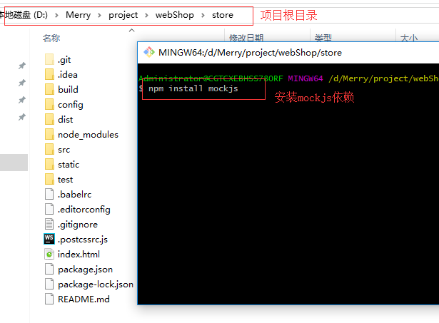

第二步，在项目中，找到src目录，新建mock.js文件

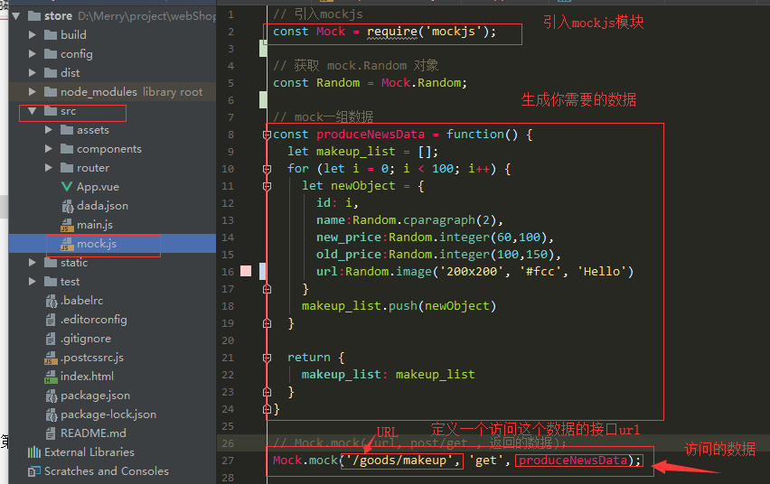

第三步，在src目录下的main.js, 引入mock.js

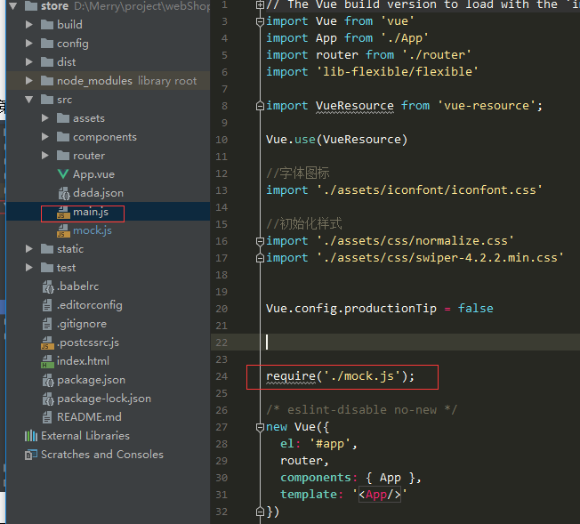

第四步：在你需要使用数据的.vue文件中，访问刚才定义的URL地址，获取数据

##### 

###### 2，使用vue+router+webpack搭建移动端单页面项目

###### 3，本地项目上传到gitlab平台

第一步，在gitlab平台中，创建一个空的仓库

第二步，找到自己的vue项目，右键，git bash here,然后git init 初始化仓库

第三步，将自己的项目与远程gitlab仓库关联，git remote add origin gitlab远程仓库地址

第四步，将自己本地项目推送到远程仓库中，git push -u origin mashter

**4，overflow-x:scroll;移动端水平滚动不流畅，卡顿现象**



1. **实现页面滚动加载**

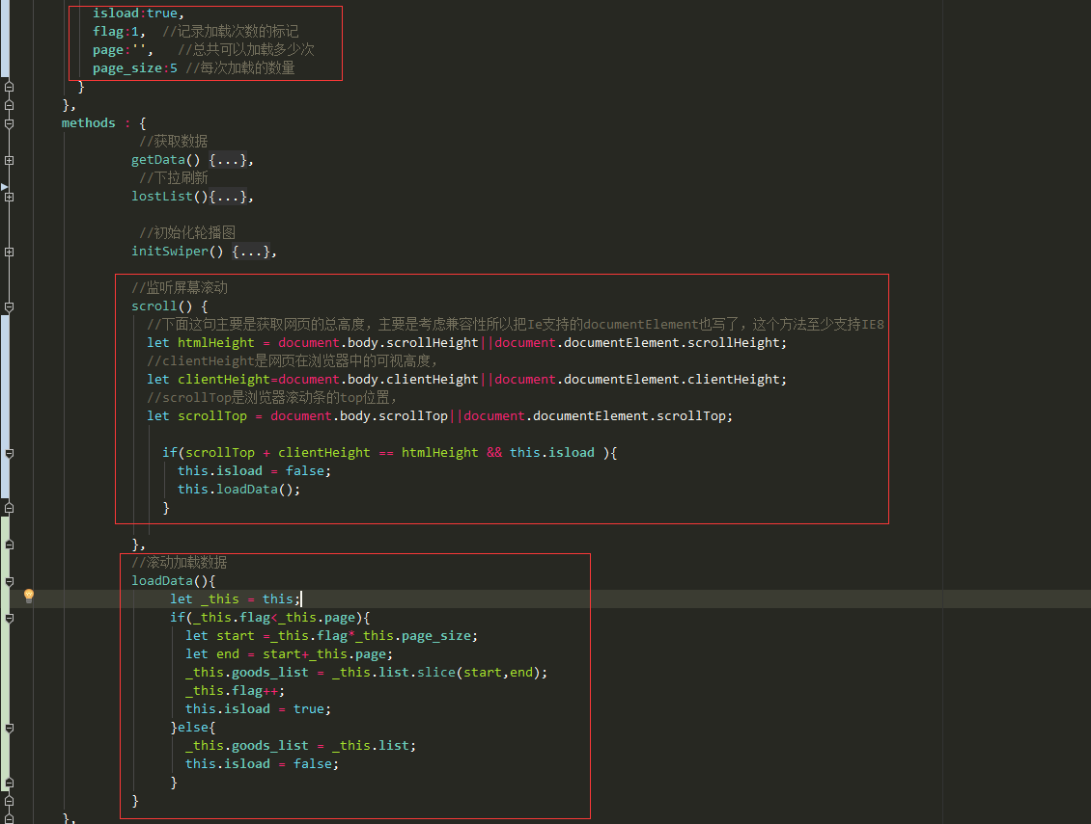

###### vue项目在static下的图片，打包后路径找不到问题

配置路径

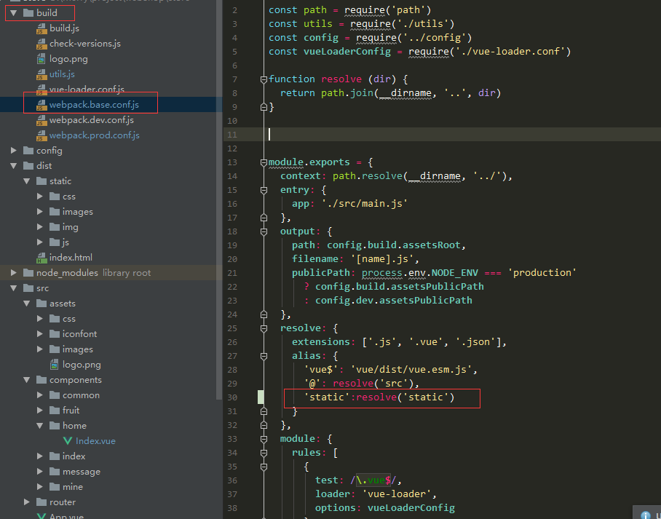

引用的时候

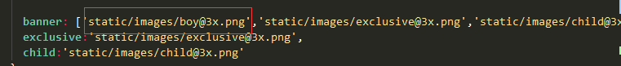

###### 7，小程序项目中，在点击一个按钮的时候，弹出来一个遮罩层，滚动遮罩层的时候下面的内容可以滚动。解决方法如下：

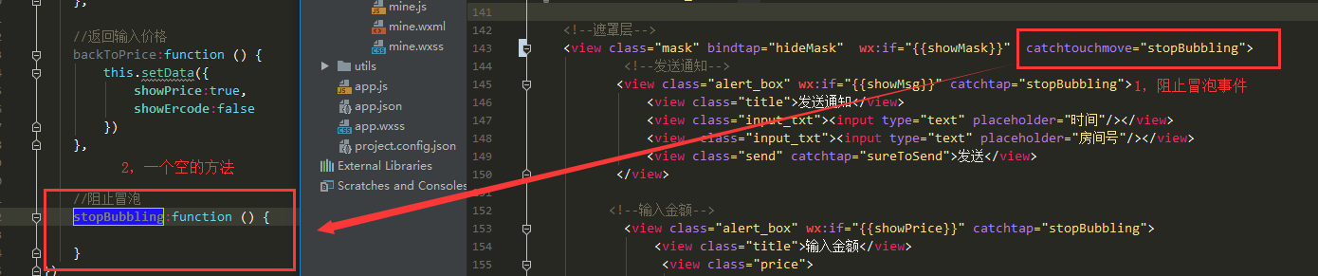

###### 8，小程序项目中，点击按钮出现遮罩层当点击遮罩层的时候组织冒泡到遮罩层时使其关闭问题

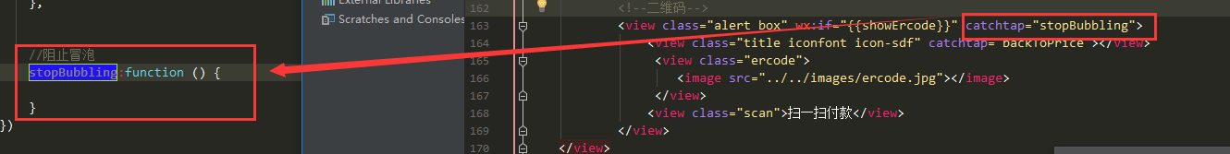

###### webstorm设置less编译成小程序wxss文件

第一步，下载npm，安装node环境

第二步，下载安装less，npm install less -g

第三步，在webstorm中设置

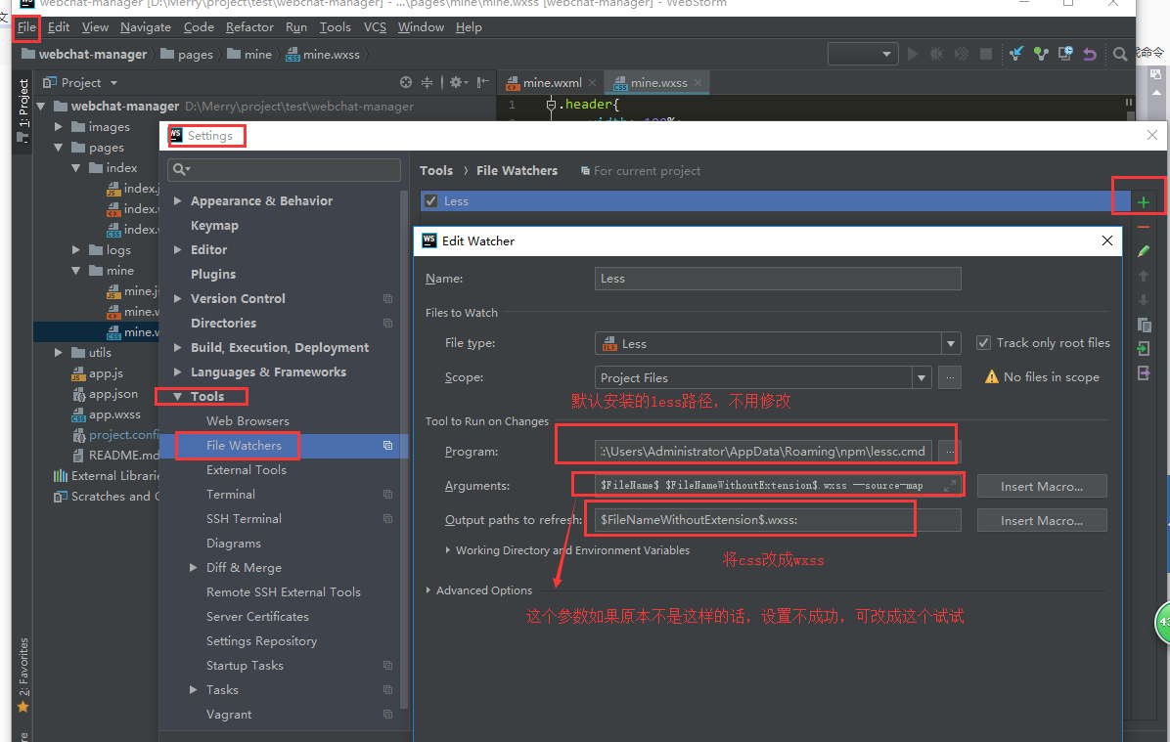

如果设置没有效果，注意看有没有报错，或者提示警告

###### 10，微信小程序搭建本地测试服务器

第一步，下载json-server, npm install -g json-server ;

第二步，选择一个文件夹目录，新建json文件，举个栗子：

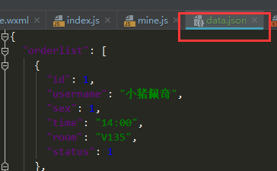

第三步：启动json-server服务，在新建的json文件目录，运行命令:json-server data.json

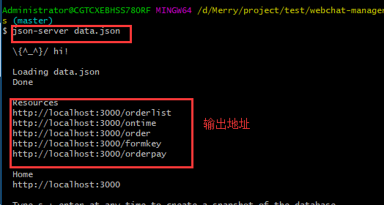

第四步：在浏览器中输入地址http://localhost:3000/data可以看到data.json的内容

第五步：为了将http://localhost:3000/data这个接口改成 http://merry.test.manager/data这种形式，需要使用nginx地址进行反向代理

第六步：安装nginx ； install nginx 选择一个路径放置；

第七步：在浏览器中输入http://localhost:8080,访问到nginx的欢迎界面，表示已nginx安装成功

第八步：找到nginx文件，打开nginx.conf（不要用记事本直接打开）

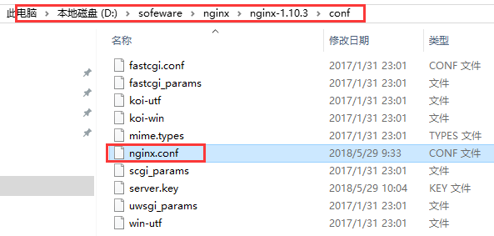

第九步：修改nginx .conf文件中的server{}文件内容

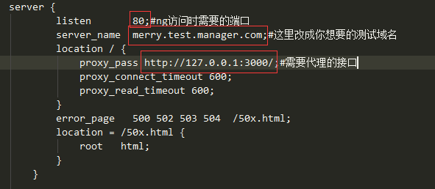

（注意点：使用nginx设置反向代理的时候，域名一定要加.com结尾）

第十步： 打开电脑的hosts文件，添加测试域名到文件底部；

127.0.0.1 merry.test.manager.com

第十一步：重启nginx服务，启动json-sever，在浏览器用以下地址可以访问

localhost/data;

localhost

merry.test.manager.com

merry.test.manager.com/data

小程序修改数据是使用this.setData();而不是用赋值=语法的



###### 微信小程序中promise的使用

第一步，下载promise ，使用npm install es6-promise

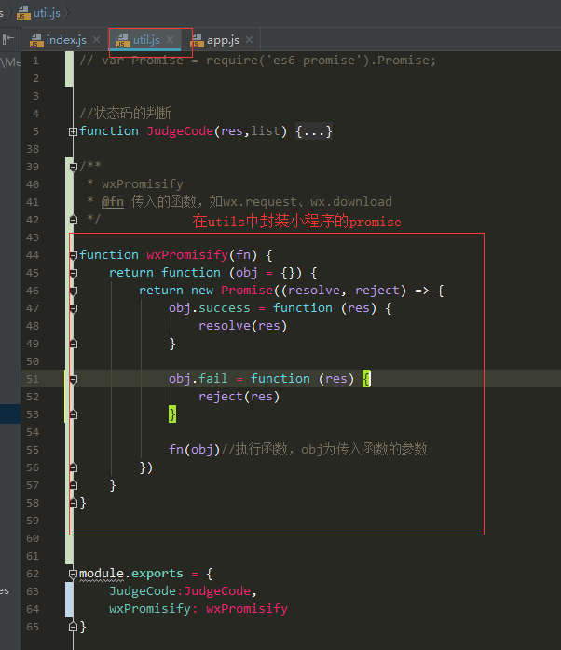

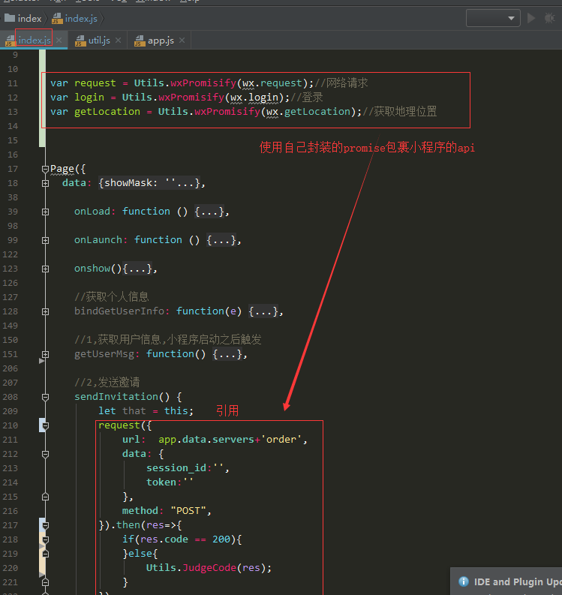

11，mpvue小程序加载不出图片 Failed to load local image resource /images/xx.png

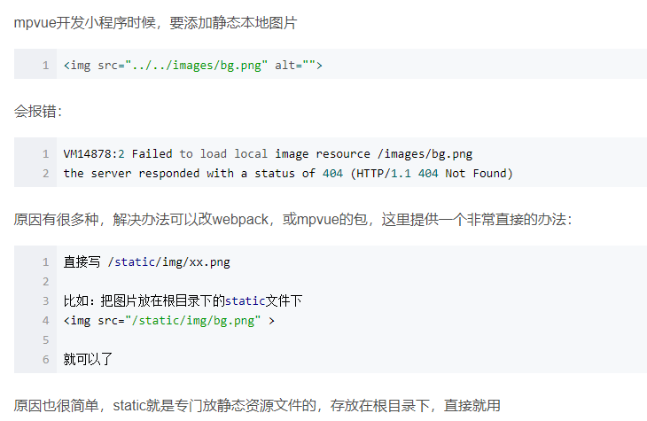

###### 使用mpvue的时候，export default 要和import结合使用，module.exports要和require结合使用

1. 使用apicloud开发APP时候，真机调试，如果出现页面没反应，进不去初始化可执行函数，说明报错了，打开ctrl+shift+v查看报错内容

###### webAPP开发，屏幕自适应（http://www.ydui.org/flexible）

1. 在所有资源前加载ydui.flexible.js；
2. 把视觉稿中的px转换成rem；
3. rem计算方式：设计图尺寸px / 100 = 实际rem 例: 100px = 1rem，32px = 0.32rem；
4. 无论设计稿什么尺寸，算法一直，单需要修改ydui,flexible.js中动车docWidth变量为设计稿宽度，默认设计稿文档宽度为750px;

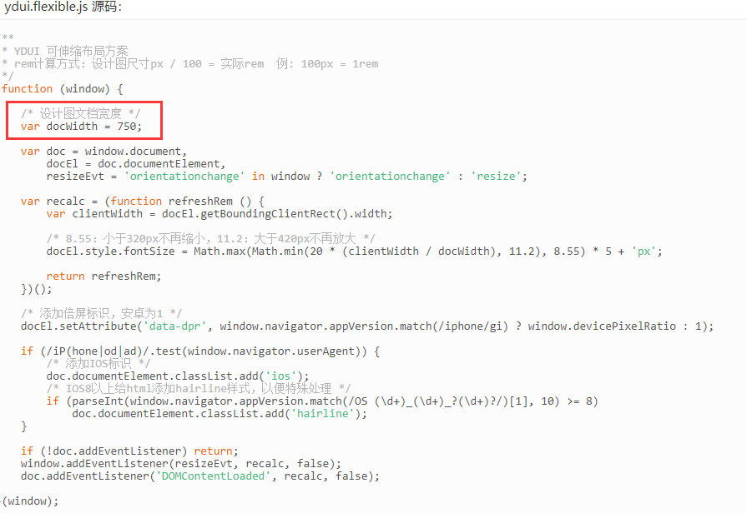

###### apicloud使用git上传代码，将旧版本提交到云端上面的话呢，要拿最新的提交.git时间戳去提交代码，也就是说将云端导航的.git文件替换到当前项目中，这样才能上传旧版本的

###### 17，通过promise将异步执行方法转为同步执行方法：

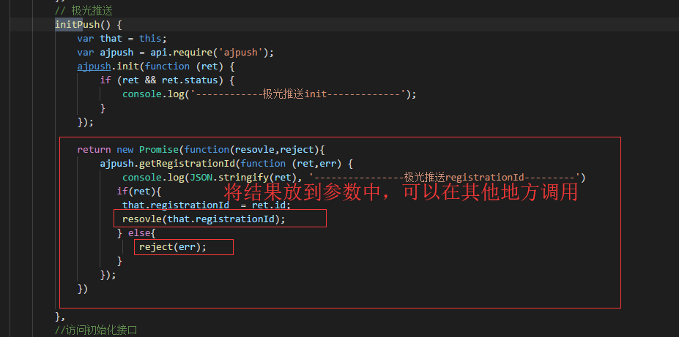

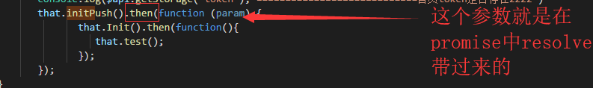

这种处理之后，会先执行initPush函数，这个函数执行成功之后再执行Init方法，Init执行完之后再执行test方法

###### 18，使用vue数据双向绑定的时候，如果数据是跟原来一样的，那么页面将不会渲染，只有数据变化了，页面才会跟着重新渲染，所以，如果需要多次渲染相同的数据的话，那就先把变量赋值为空，之后再赋值。